MEB E-İMZA BAŞVURU/YENİLEME İŞLEMLERİ
(E-İMZA İLE BAŞVURU)
(Görevde olan personele ait e-imzalar 3 yılda bir yenilenmektedir (Kart okuyucunun içindeki sim).)
1. İnternet sayfasından meb e imza yazarak http://www.meb.gov.tr/eimza/ adresine giriyoruz.

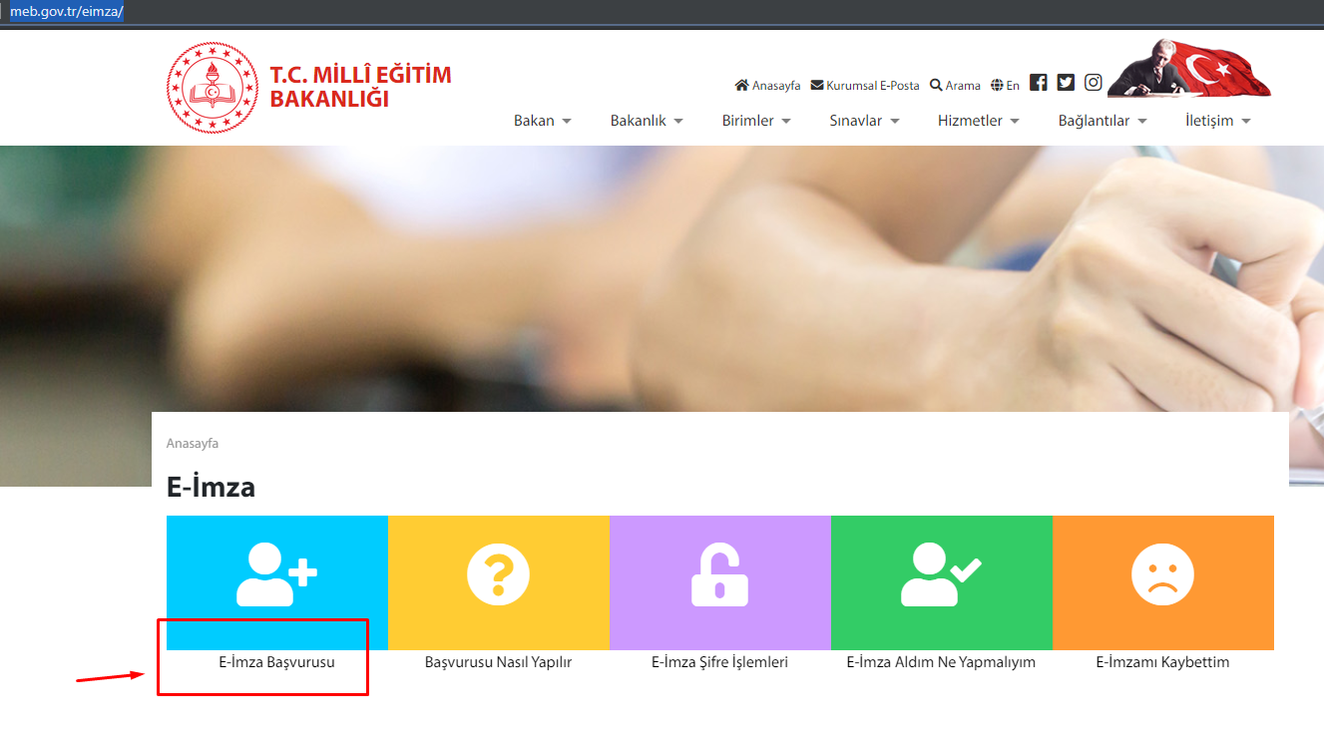
2. E-İmza Başvurusu kısmına giriyoruz.

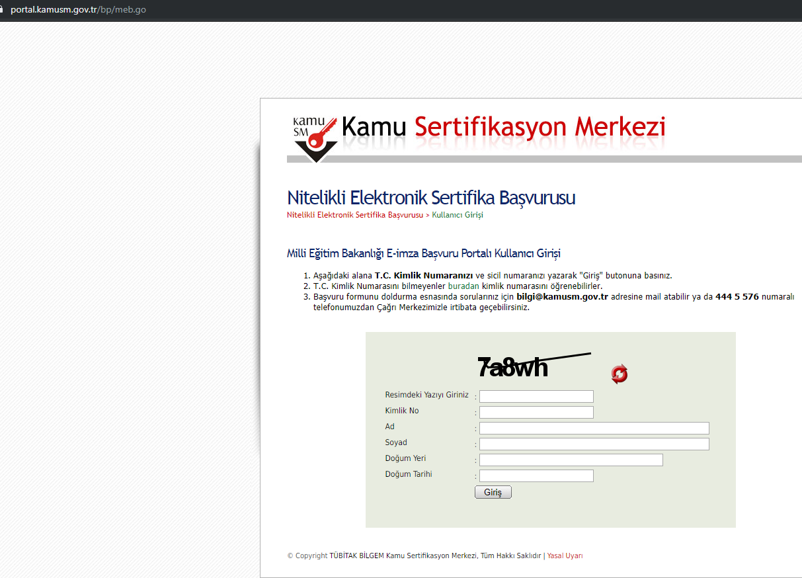

3. Gelen sayfada kişisel bilgilerimizi yazarak GİRİŞ yapıyoruz.

4. Açılan sayfada
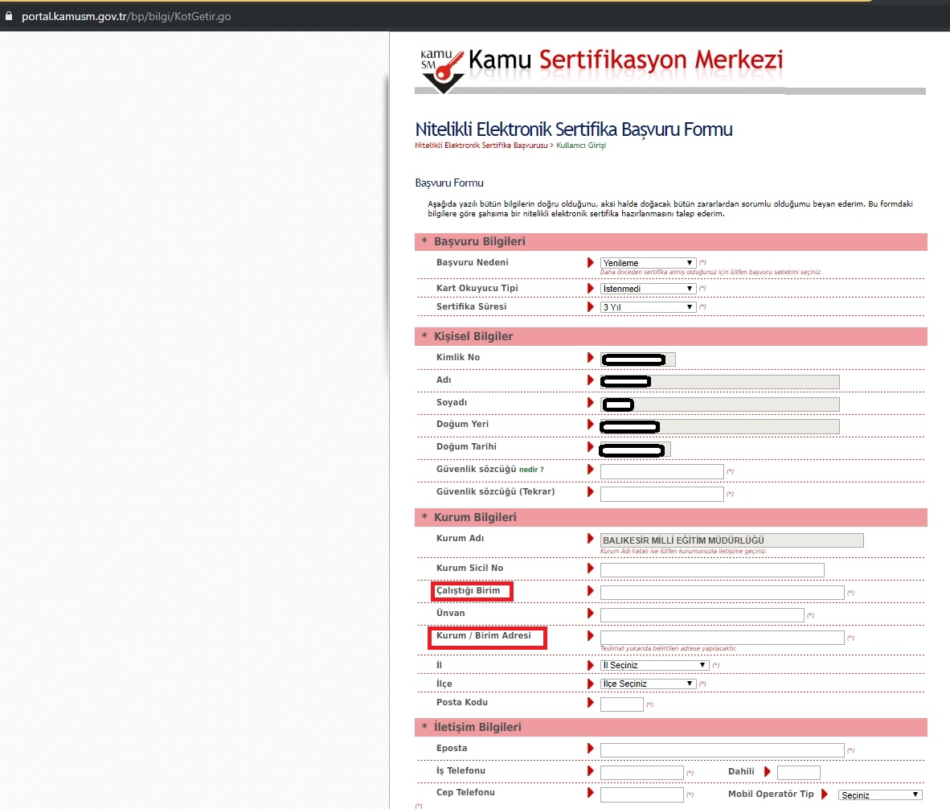

- Başvuru Nedeni: Yenileme
- Güvenlik Sözcüğü: (Ör: cep telefon numaranız)
- Kurum Sicil No: MEBBİS kişisel sayfanızda bulunur.
- Çalıştığı Birim: Okulun Tam Adı
- Unvan:
- Kurum / Birim Adresi: Okulunuza/ Kurumunuza ait açık adresi

Ve diğer bilgileri doldurup formu onaylayarak Cep Telefonuna gelen şifreyi giriyoruz.

5. Telefona gelen şifreyi girdikten sonra Elektronik İmzalı Başvuru Arayüzünü seçiyoruz.

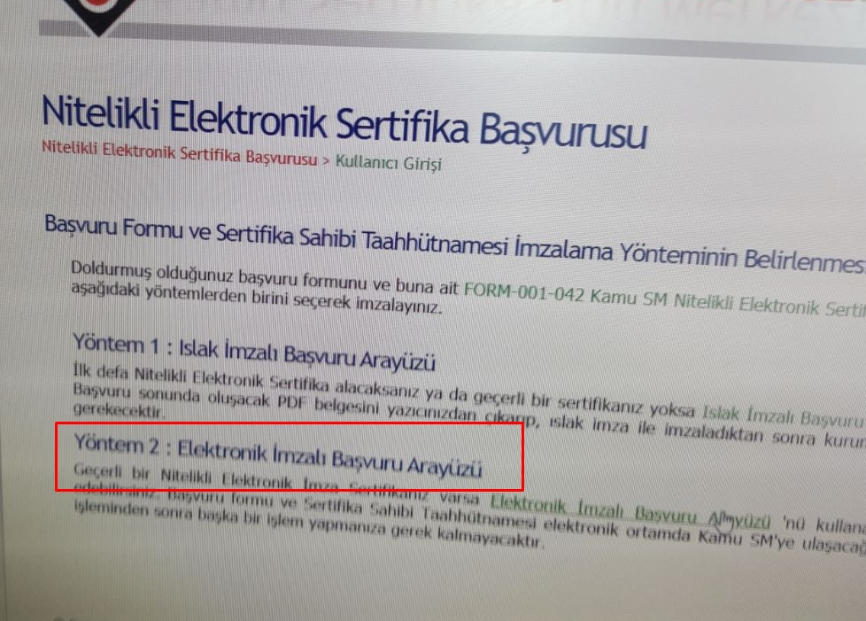
Not: İlk kez başvuru yapan personelin e-imzası olmadığından ıslak imzalı başvuru arayüzünü seçerek taahhütnameyi bilgisayara kaydetmesi ve mavi tükenmez kalem ile imzalaması gerekmektedir. İmzalı taahhütnameyi pdf formunda taratarak ve ekteki forma bilgileri yazarak bandirma10@meb.gov.tr adresine ek olarak gönderilmesi gerekmektedir.
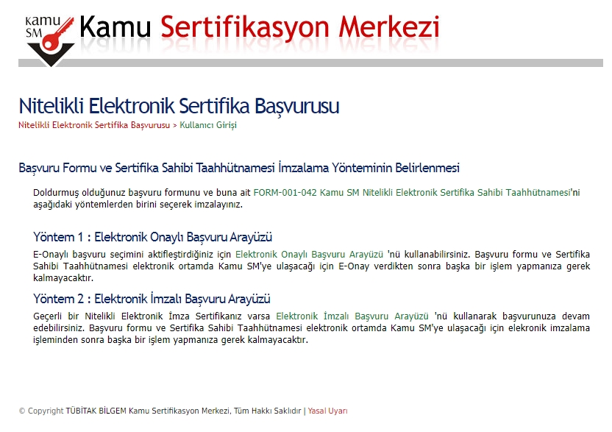
6. E-imza bilgisayarda takılı iken 2.maddede bulunan uygulamayı bilgisayara indirerek çalıştırıyoruz. Doğrulama kodunu kopyalayıp açılan programa yapıştırıyoruz.

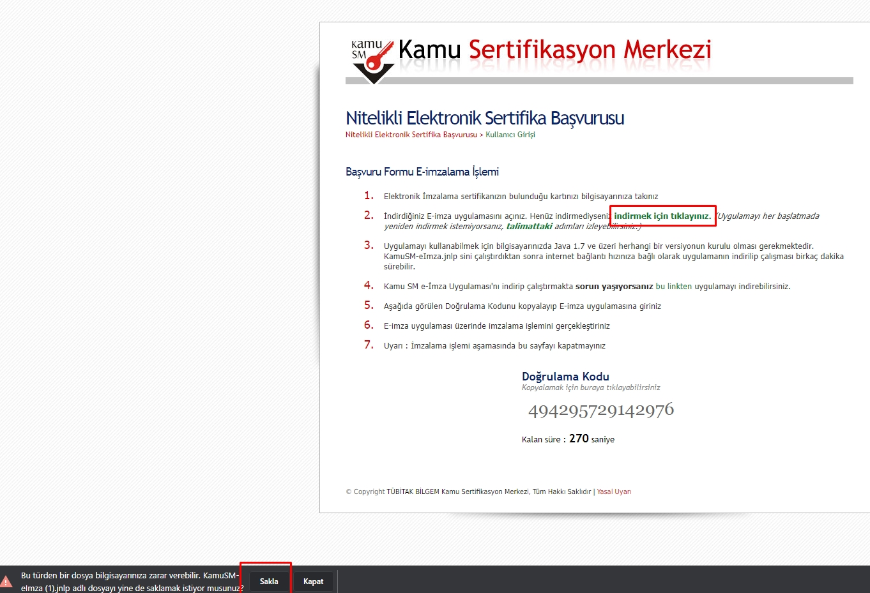

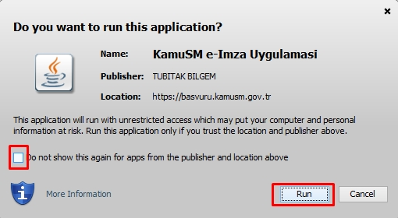

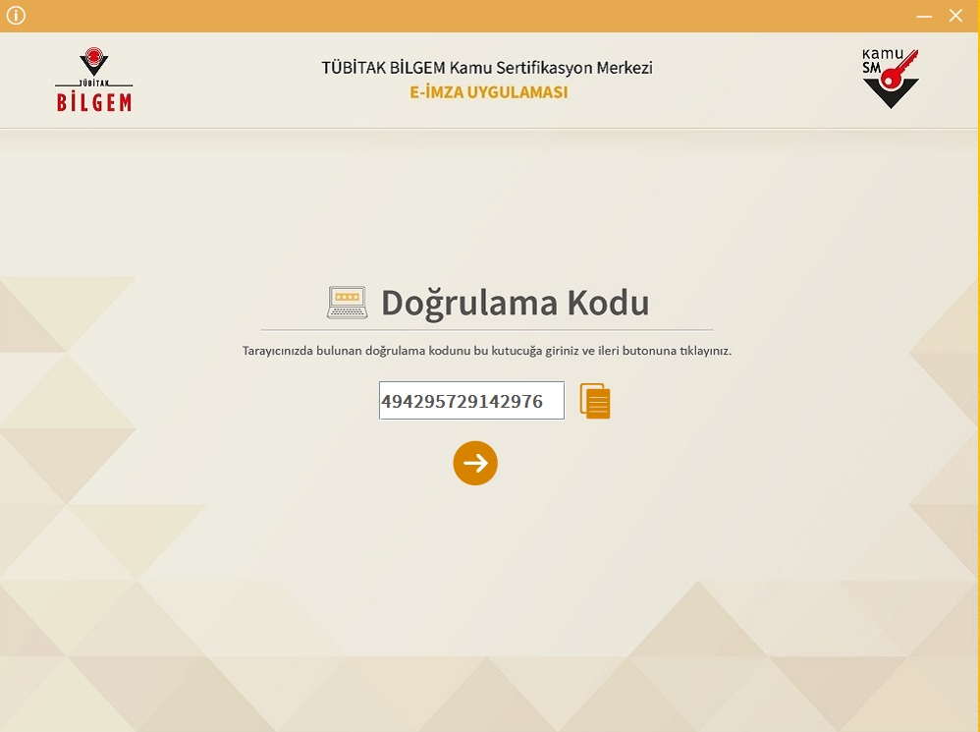

7. İleri dedikten sonra sözleşme ve sertifika seçimi kısmında bilgisayarda takılı size ait e-imza’ nızı bulup şifresini girip imzalıyoruz.
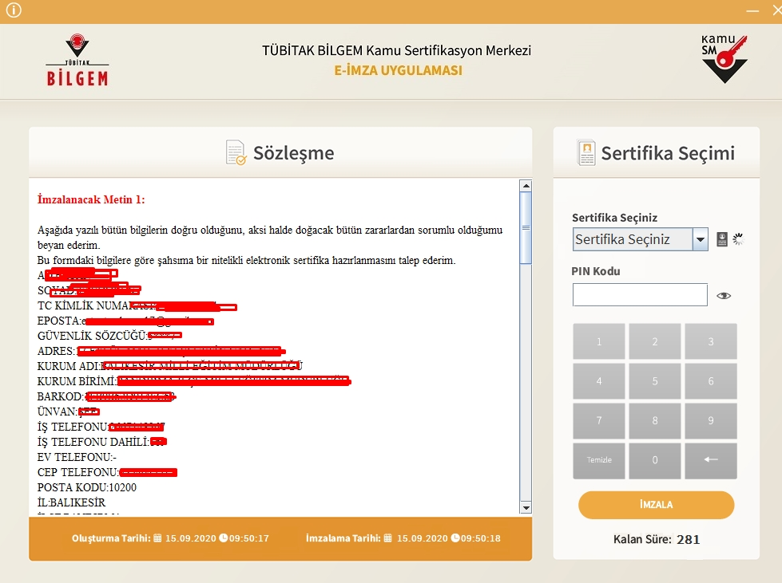

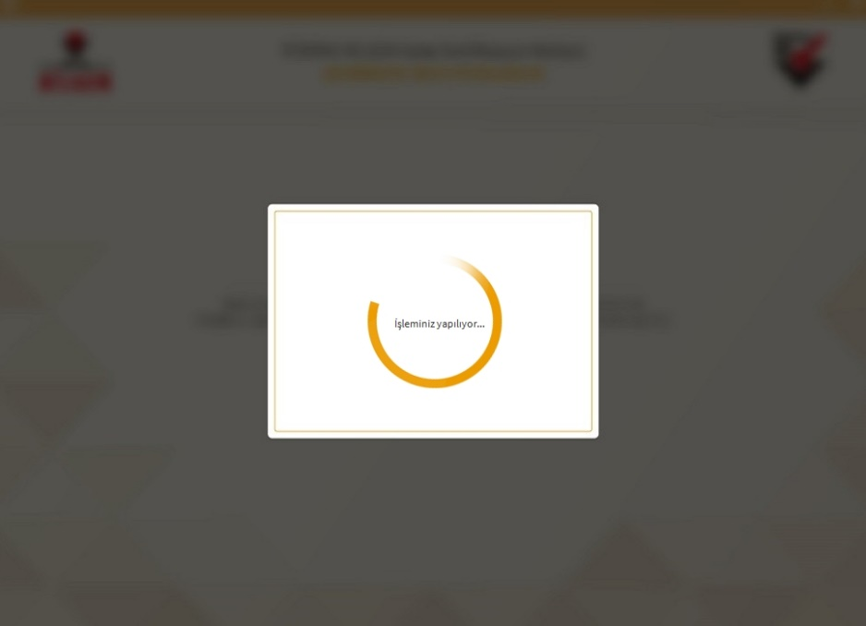
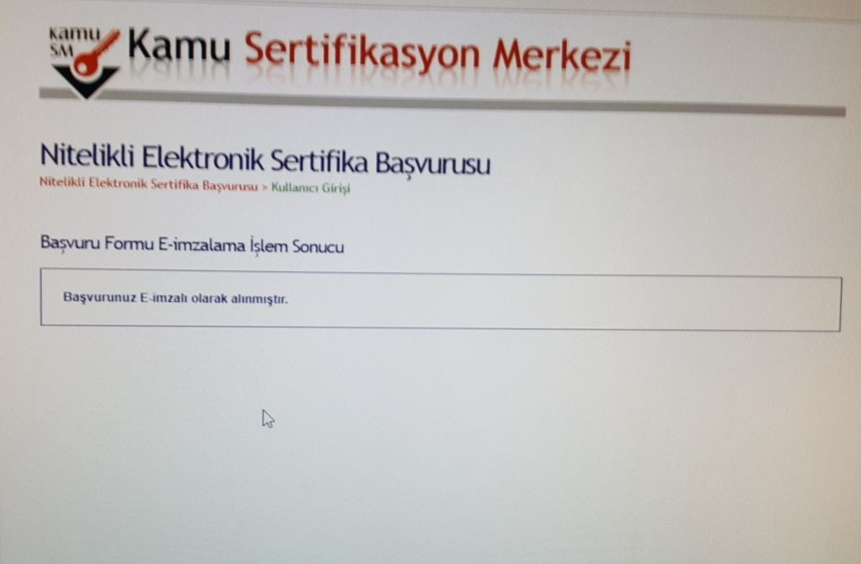

8. Son olarak başvurunun onaylanıp üretime geçilmesi ve ulaştırılması için yapılan başvuru/ yenileme başvurusu;
Tamamlandığında mutlaka excel formu doldurularak, susurluk10@meb.gov.tr adresine e-posta gönderilmesi gerekmektedir. e-posta gönderilmeyen başvurular ile ilgili işlem yapılmayacaktır.

